[上海市第十人民医院院长秦环龙团队论文被指为“论文工厂”产品！学术诚信再受拷问？](https://mp.weixin.qq.com/s?__biz=Mzk2NDM2NTQxOQ==&mid=2247487156&idx=1&sn=bad2b97e83a6b5a7aadc2730bad872cf)

原创学术需风清[学术风清](javascript:void(0);)2025-04-21 22:46:40福建



点击箭头处“蓝色字”，关注我们哦！！

在学术界引发热议的论文背后，是否隐藏着一条“论文生产线”?这是上海市第十人民医院院长秦环龙(Huanlong Qin)及其团队于2014年在《Journal of Cellular and Molecular Medicine》发表的研究所面临的质疑。论文题为“miR150 functions as a tumour suppressor in human colorectal cancer by targeting cMyb”，涉及的研究领域为人类结直肠癌的细胞机制。









**资助背景**



此研究由多项国家级和地区级项目提供支持，包括中国国家自然科学基金(项目编号：81372615、81230057 和 81372615)，以及上海市科技发展基金(项目编号：12140902300 和 12410707400)。此外，上海市卫生系统优秀青年人才培养计划(编号：XYQ2013118)和国家高技术研究发展计划(863计划;项目编号：2014AA020803)也提供了重要资助。





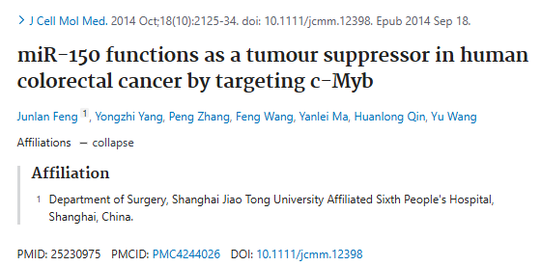





**质疑声起**



2021年7月，国际知名学术打假人Elisabeth M Bik博士在Pubpeer论坛上提出质疑，指出论文中的图像存在问题。她发现图2E和5E在不同实验面板中显示了重叠区域。





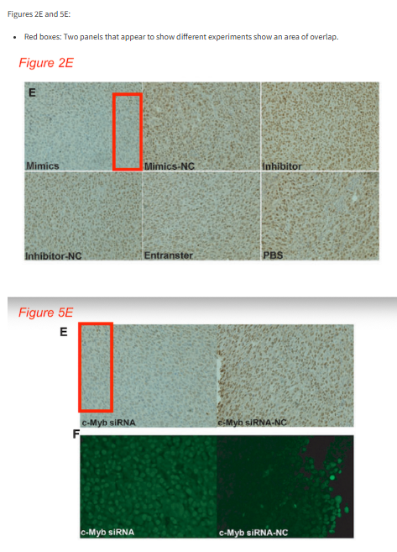





**团队回应**



面对质疑，通讯作者之一的秦环龙发表了回复。他对Bik博士的指出表示感谢，并承认在图2E中的PCNA免疫反应性图像存在误用。秦环龙强调，这一错误不影响论文的结论，并承诺将纠正图像并发表勘误声明。





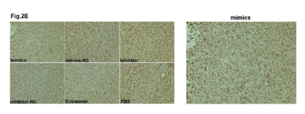





**再次质疑**



2025年4月，另一位网友Condylocarpon amazonicum在Pubpeer论坛上评论称，该论文似乎是一个提供专业服务的“论文工厂”的产品，涉及“挑选混合流式细胞术图”，并由Abatia stellata提供图像支持。





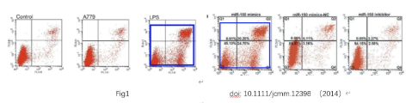

这些质疑为学术界敲响了警钟，呼吁学者在研究和发表过程中保持更高的透明度和诚信。随着科技发展，学术界如何应对潜在的“论文工厂”现象，将成为未来的一个重要课题。









**消息来源**



https://pubpeer.com/publications/E43AF9D72907F2099532D6B2D265B4





https://pubpeer.com/publications/B8153D1E8C3FE16314A90DEA641A2A#0





声明      若认为本内容侵犯您的权益请及时联系我们









**欢迎积极投稿营造良好科研氛围**



